
Beta Public Relations B.V.
Postbus 420
2270 CK Voorburg
T. 070 427 5200
E. info@betapr.nl

Nieuwe hogedrukpomp combineert efficiëntie en flexibiliteit

KSB heeft de nieuw ontwikkelde MultiTec Plus-serie gelanceerd (in eerste instantie alleen de pompgrootte 150). De MultiTec Plus is speciaal ontworpen voor het transport van drinkwater, waarbij de nadruk ligt op een optimale hydraulische efficiëntie. In combinatie met de uiterst zuinige synchroon-reluctantiemotor en de frequentieregelaar van het type PumpDrive verbruiken de pompen zeer weinig energie en hebben ze een lage CO₂-voetafdruk. De PumpDrive past de pompcapaciteit automatisch aan de actuele vraag aan en voorkomt zo energieverspilling. Optioneel kan het pompmonitoringsysteem KSB Guard de toestand van de pomp monitoren door temperatuur- en trillingsgegevens te registreren en deze in realtime naar de KSB-cloud te sturen. Bij afwijkingen of onregelmatigheden van de normale werking stuurt het systeem meldingen om onderhoud efficiënter te plannen en stilstand te minimaliseren.

De MultiTec Plus is ontworpen voor een pomphuisdruk van 25 bar en bereikt een maximale opvoerhoogte van bijna 250 meter en heeft een capaciteit tot 470 m³/h. Ze worden uitsluitend aangedreven door vierpolige draaistroommotoren. In vergelijking met snel draaiende pomp met kleinere nominale diameter bereikt de nieuwe pomp bij 1.450 (50 Hz) of 1.750 (60 Hz) toeren dezelfde maximale capaciteit, maar is aanzienlijk stiller. Dankzij het lagere toerental treedt er minder slijtage op, wat de levensduur én efficiëntie ten goede komt. Energie-efficiëntie, lange levensduur en lage geluidsproductie zijn met name in de watersector zeer gewild.

De maximaal toegestane mediumtemperatuur mag niet hoger zijn dan 60 °C. De leiwielen zijn bij de overgangen beschermd tegen slijtage door slijtringen. Doordat de positie van de zuig- en persaansluiting naar wens kan worden aangepast, is de pomp bijzonder veelzijdig en flexibel in te zetten. De pomp is verkrijgbaar in verschillende uitvoeringen, waaronder horizontale en verticale modellen met diverse lagerconfiguraties. Dankzij de robuuste constructie, stromingsgeoptimaliseerde hydrauliek en eenvoudig te vervangen slijtdelen biedt de MultiTec Plus een hoge bedrijfszekerheid bij lage energie- en onderhoudskosten. Zelfinstellende glijlagers van siliciumcarbide en een innovatieve axiale balancering zorgen voor extra betrouwbaarheid.

Over KSB
KSB is een van ’s werelds meest vooraanstaande producenten van pompen, afsluiters en bijbehorende systemen voor industrie en gebouwentechniek, water- en afvalwaterbeheer alsmede energietechniek en mijnbouw. Het concern is met eigen verkooporganisaties, productie- en servicebedrijven op alle continenten vertegenwoordigd.

De Nederlandse dochteronderneming KSB Nederland beschikt niet alleen over een vakkundig en gemotiveerd team adviseurs en projectengineers voor het brede spectrum aan KSB pompen en afsluiters, maar ook over een uitstekend servicenetwerk met werkplaatsen in Zwanenburg en Heinenoord. KSB Nederland heeft ruim 70 medewerkers en is gecertificeerd volgens ISO 9001, ISO 14001, ISO 45001 en VCA.

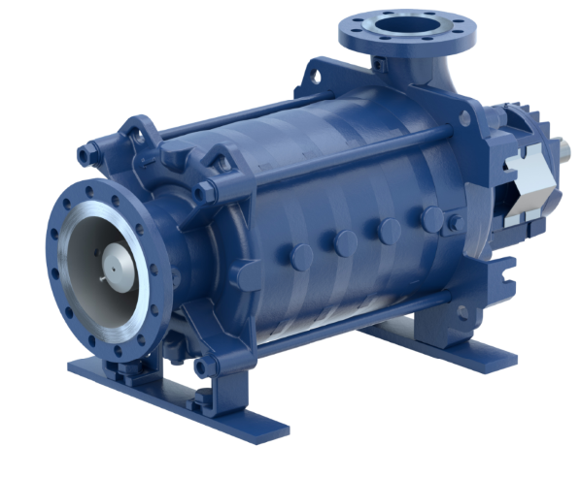
Foto: De nieuwe hogedrukpomp uit de MultiTec Plus-serie combineert efficiëntie in bedrijf met flexibiliteit in opstelling. (Foto: KSB)

